Анкета
общеобразовательной организации –
участника регионального этапа Первого Всероссийского конкурса общеобразовательных организаций России,
развивающих ученическое самоуправление
МАОУ СОШ №2 г. Кунгура Пермский край

Полное название образовательной организации (далее – ОО) в соответствии с уставом. | Муниципальное автономное общеобразовательное учреждение средняя общеобразовательная школа №2 г. Кунгура Пермский край
Дата создания ОО | 1936 год
Почтовый адрес ОО | 617470  Пермский край, г. Кунгур, улица Свободы, 116
Интернет-ресурсы (адреса страниц, сайтов, аккаунты в социальных сетях) | Сайт школы на реконструкции
ФИО руководителя, контакты: телефон, e-mail | Бартова Татьяна Анатольевна – директор МАОУ СОШ №2  3 98 07  E – mail: soshv2@mail.ru
ФИО зам. руководителя по воспитательной работе, контакты: телефон, e-mail | Бартова Валентина Петровна- зам. директора по ВР  Емельянова Светлана Анатольевна – педагог-организатор  3 98 07  E – mail: soshv2@mail.ru
Количество учеников в ОО | 485 обучающихся
Количество классов старшей школы | 2 класса (9 класс, 10 класс)
Модель и структура органа ученического самоуправления (далее – ОУСУ) в 2013-2014 учебном году | Школьная коллегия
Дата создания ОУСУ | 1999 год
Партнеры ОУСУ | Дом детского творчества «Дар»

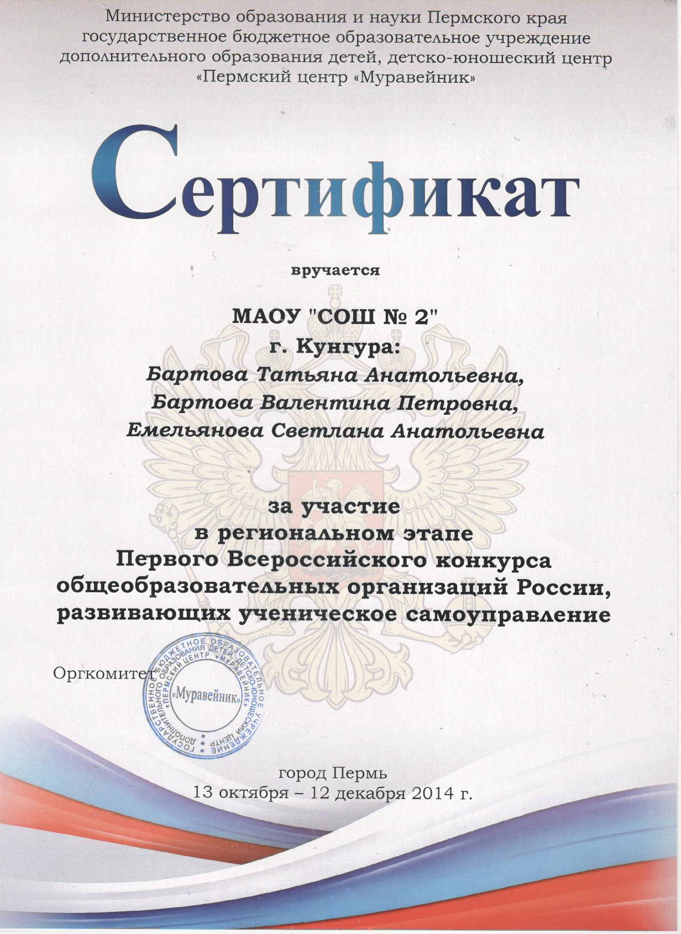

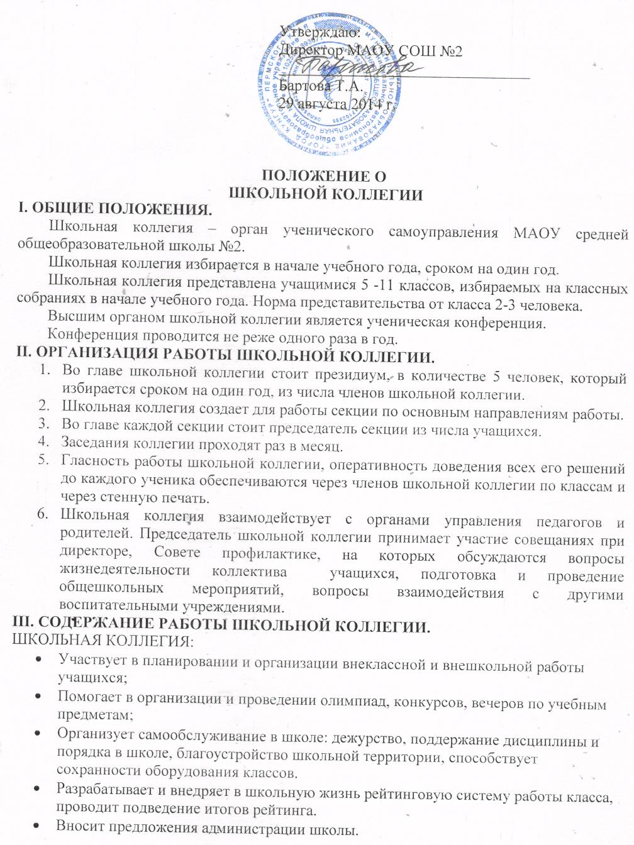

Протокол
о проведении выборов
председателя школьной коллегии
в МАОУ СОШ № 2 от 30.10.2014

№ п/п | Итоги
1 | Количество учащихся 5-11 классов, чел. | 218
2 | Количество учащихся 5-11 классов, принявших участие в голосовании | 165
3 | Количество учащихся 5-11 классов, проголосовавших за Косотурову Екатерину | 23
4 | Количество учащихся 5-11 классов, проголосовавших за Королева Александра | 46
5 | Количество учащихся 5-11 классов, проголосовавших за Белозерову Елизавету | 90
6 | Количество учащихся 5-11 классов, проголосовавших «Против всех» | 6

Решение: по итогам проведения голосования Председателем школьной коллегии МАОУ СОШ №2 становится Белозерова Елизавета

Резюме
участника регионального этапа Первого Всероссийского конкурса общеобразовательных организаций России, развивающих ученическое самоуправление

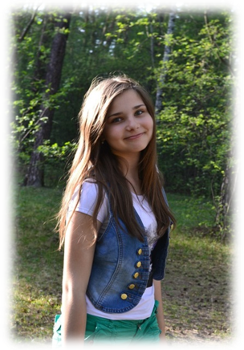
Фамилия | Белозерова
Имя | Елизавета
Отчество | Сергеевна
Дата рождения | 06.09.2000
Гражданство | Россия
Место рождения | Пермский край, г. Кунгур
Домашний адрес | Пермский край, г. Кунгур, ул. Пролетарская, д. 131, кв. 13
Контактный телефон | 3 98 69 – дом.  89194911037 – Белозерова Елизавета
E-mail | Liza.belozerova.oo@mail.ru
Место учебы | МАОУ СОШ №2 г. Кунгура
Класс | 8А класс
Опыт общественной деятельности | 2012-13 учебный гол – культмассовый сектор актива класса  2013-14 учебный год - культмассовый сектор актива класса  2014-15 учебный год – председатель Школьной коллегии
Дополнительное образование | МУП ЦД «Театральный» народный театр г. Кунгура под руководством Заслуженного работника культуры РФ Юрия Федоровича Токарева
Основные личные достижения | С 2011-2014 год участвовала и играла роли в спектаклях:  - «Лоскутик и облако»  - «Любовь и ее жертвы»  - «У слоненка день рождения»  - «Дюймовочка»  - «Фартовые девочки»  - «Путешествие по сказкам»  - «Вместе мы с тобой»
Дата составления | 01.12.2014.
Предвыборная программа Белозёровой Елизаветы.
Мы все прекрасно знаем, что школа наш второй дом, там мы проводим 11 лет нашей жизни, и именно здесь проводятся лучшие моменты нашей жизни. И чтобы наш второй дом стал лучше, нужно о нем заботиться.
Если бы я была председателем школьной коллегии, я уделила особое внимание решению следующих вопросов:
- Я предлагаю нашей школе обзавестись бесплатным wi-fi на территории школы, в целях для учебной работы, а такие функции как "социальные сети" изъять из этого списка, чтобы школьники не отвлекались от учебы.
- Всем же известна такая проблема, как "УХ, КАКОЙ ТЯЖЕЛЫЙ ПОРТФЕЛЬ?" я предлагаю, чтобы КАЖДОМУ ШКОЛЬНИКУ сделали шкафчик, где он бы хранил свои учебники во время учебы, а так же личные вещи, там же можно хранить форму для физкультуры, и дети перестанут прогуливать.
- Во многих школах нашего города, существуют такие понятия как:
1. Гимн
2. Флаг
3. Герб
4. Президент
Было бы неплохо, если бы у нашей школы был бы свой президент, флаг, герб и гимн, это следующие, что я предлагаю сделать.
- Я предлагаю, чтобы каждый класс хотя бы раз в месяц посещал какие-либо места для сплочения коллектива, театр, кино-все это расширит их мировоззрение.
- Далее я бы ввела единую форму, ведь иногда приходишь в школу и не очень приятно смотреть на детей в ярких футболках и разноцветных штанах.
- Я бы хотела, чтобы в нашей школе было бы больше дискотек, праздников да и вообще развлечений для школьников, можно делать праздники с определённым стилем одежды.
- Хотелось бы, чтобы было больше спортивных мероприятий, или же больше олимпиад между классами.
Во многих вопросах мне будут помогать мои товарищи, да и просто друзья.
Спасибо за внимание!

Список
актива школьной коллегии
МАОУ СОШ №2
2013-14 учебный год

Класс | ФИО | Должность
8 | Королев Александр | Сектор спорта
8 | Соснин Евгений | Сектор досуга
8 | Яковлева Татьяна | Сектор дисциплины и порядка
9А | Балахнина Мария | Сектор милосердия
9А | Ваганова Арина | Сектор милосердия
9А | Мартынова Любовь | Учебный сектор
9Б | Немтин Сергей | Сектор спорта
9Б | Федянина Любовь | Сектор пресс-центр
9Б | Лепихина Екатерина | Сектор пресс-центр
11 | Печенкина Алена | Председатель школьной коллегии
11 | Белоглазова Карина | Сектор досуга
11 | Шумилов Дмитрий | Сектор дисциплины и порядка

Жизнь ученического коллектива школы наполнена многообразной по содержанию деятельностью. В практике учителей используются массовые, коллективные (классные), групповые и индивидуальные формы работы, которые позволяют ученику включиться в интересную и значимую для него деятельность.
В школе реализация идеи сотрудничества учителя и ученика, участие каждого ученика в жизни школы, раскрытие его творческих, индивидуальных способностей проходит через организацию КТД. Организуя КТД, классные руководители и организаторы направляют работу на развитие всех сторон личности ребенка – мировоззренческой, эмоционально-волевой, интеллектуальной, организаторской и т.д. Коллективные дела способствуют и укреплению коллектива, его структуры, содействуют разнообразности и мобильности внутриколлективных отношений.
Игра,как форма воспитательной работы, организуется как с целью отдыха, так и целью обучения учащихся. Это – деловые игры (день ученического самоуправления, организация выборов в органы ученического самоуправления), спортивные игры (традиционный День здоровья), игры на местности (турслеты), познавательные (участие школьников в интеллектуальных играх, деятельность клуба «Гиперион»).
Формирование ученического коллектива класса и школы идет через организацию деятельности по определенным направлениям, приоритетными являются:
- ценностно-ориентированная (гражданственность, патриотизм, духовность);
- краеведение;
- спортивно-оздоровительная;
- игровая.
Для успешного развития ученического самоуправления в школе, педагогами уделяется особое внимание формированию активного отношения каждого учащегося к результатам проводимых мероприятий. Так, например, наглядным итогом при подведении результатов работы деятельности классных коллективов в конце учебного года, является шоу программа «Что означают наши имена», где подводится итог конкурсов «Ученик года», «Ученица года», «Класс года» и награждаются учащиеся – лидеры по данным номинациям.
Педагогами школы проводится работа по формированию межличностных отношений в коллективе, работа с детьми не нашедшими своего места в коллективе и включение их в общественную жизнь класса (анкетирование, выполнение кратковременных поручений, работа с малым активом).

ГОДОВАЯ ЦИКЛОГРАММА ДЕЯТЕЛЬНОСТИ УЧЕНИЧЕСКОГО САМОУПРАВЛЕНИЯ на 2013 -2014учебный год

№ п/п | Мероприятия | Сроки | Ответственный
1 | День знаний | Сентябрь | Сектор досуга
2 | День здоровья | Сентябрь | Сектор спорта
3 | Месячник права | Сентябрь | Учебный сектор
4 | Выборы в классные органы самоуправления | Сентябрь | Коллектив класса
5 | Посвящение в первоклассники | Октябрь | Сектор досуга
6 | Посвящение в пятиклассники | Октябрь | Сектор досуга
8 | Акция «Ветеран» | Октябрь | Сектор «Милосердие»
9 | Конкурс агитбригад по ПДД | Октябрь | Школьная коллегия
10 | Акция «Я – гражданин России» | Октябрь | Школьная коллегия
11 | Участие в социологических опросах | В течение года | Сектор пресс-центр
12 | День самоуправления | Октябрь | Школьная коллегия
13 | День учителя. Праздничный концерт. | Октябрь | Сектор досуга
14 | Конкурс поздравительных открыток | Октябрь | Сектор пресс-центр
15 | Тематические классные часы | 1 раз в месяц | Совет классов
16 | Классные огоньки, праздники | В течение года | Совет классов
17 | Осенний бал «Мисс Осень – 2014» | Октябрь | Сектор досуга
18 | Операция «Уют» | В течение года | Сектор дисциплины и порядка
19 | Предметные недели | В течение года | Учебный сектор
20 | Участие в олимпиадах, интеллектуальных играх | В течение года | Учебный сектор
21 | Линейка, посвященная месячнику гражданского образования | Декабрь | Сектор досуга
22 | Конкурс классных уголков | Декабрь | Школьная коллегия
23 | Акция «Новый год шагает по планете». | Декабрь | Сектор досуга
24 | Новогодний огонек | Декабрь | Сектор досуга
25 | Рейд «Внешний вид ученика» | Январь | Школьная коллегия
26 | Лыжные гонки | Январь | Сектор спорта
27 | Классные часы, посвященные «Олимпиаде – Сочи» | Февраль | Совет классов
28 | Зарница, 1- 4, 5- 9 классы | Февраль | Сектор спорта
29 | 8 марта. Праздничный концерт. | Март | Сектор досуга
30 | Конкурс поздравительных открыток | Март | Сектор пресс-центр
31 | Вечер встречи выпускников | Апрель | Сектор досуга
32 | Акция «Чистый город» | Апрель | Сектор дисциплины и порядка
33 | Линейка «День Победы» | Май | Сектор досуга
34 | Неделя памяти | Май | Сектор «Милосердие»
35 | Военно–спортивная эстафета | Май | Сектор спорта
36 | Линейка «Последний звонок» | Май | Сектор досуга
37 | Шоу-программа «Что означают ваши имена?» | Май | Сектор досуга

ГОДОВАЯ ЦИКЛОГРАММА ДЕЯТЕЛЬНОСТИ УЧЕНИЧЕСКОГО САМОУПРАВЛЕНИЯ на 2014 -2015 учебный год

№ п/п | Мероприятия | Сроки | Ответственный
1 | День знаний | Сентябрь | Сектор досуга
2 | День здоровья | Сентябрь | Сектор спорта
3 | Месячник права | Сентябрь | Учебный сектор
4 | Выборы в классные органы самоуправления | Сентябрь | Коллектив класса
5 | Посвящение в первоклассники | Октябрь | Сектор досуга
6 | Посвящение в пятиклассники | Октябрь | Сектор досуга
8 | Акция «Ветеран» | Октябрь | Сектор «Милосердие»
9 | Акция «Я – гражданин России» | Октябрь | Школьная коллегия
10 | Участие в социологических опросах | В течение года | Сектор пресс-центр
11 | День самоуправления | Октябрь | Школьная коллегия
12 | День учителя. Праздничный концерт. | Октябрь | Сектор досуга
13 | Конкурс поздравительных открыток | Октябрь | Сектор пресс-центр
14 | Тематические классные часы | 1 раз в месяц | Совет классов
15 | Классные огоньки, праздники | В течение года | Совет классов
16 | Осенний бал «Мисс Осень – 2014» | Октябрь | Сектор досуга
17 | Праздник Осени, 1-4 классы | Октябрь | Сектор досуга
18 | Операция «Уют» | В течение года | Сектор дисциплины и порядка
19 | Предметные недели | В течение года | Учебный сектор
20 | Участие в олимпиадах, интеллектуальных играх | В течение года | Учебный сектор
21 | Выборы председателя школьной коллегии | Октябрь | Школьная коллегия
22 | Концерт, посвященный Дню Матери | Ноябрь | Сектор досуга
23 | Конкурс классных уголков | Декабрь | Школьная коллегия
24 | Конкурс агитбригад «Безопасность во время каникул» | Декабрь | Школьная коллегия
25 | Конкурс социальных проектов | Декабрь | Школьная коллегия
26 | Акция «Новый год шагает по планете». | Декабрь | Сектор досуга
27 | Новогодний огонек | Декабрь | Сектор досуга
28 | Рейд «Внешний вид ученика» | Январь | Школьная коллегия
29 | Лыжные гонки | Январь | Сектор спорта
30 | Общешкольная акция «Мой друг – учебник!». | Февраль | Учебный сектор
31 | День святого Валентина | Февраль | Сектор досуга
32 | Зарничка, 1-4 классы | Февраль | Сектор спорта
33 | Конкурс патриотической песни,  5-11 классы | Февраль | Школьная коллегия
34 | Конкурс «Парень на все 100%» | Февраль | Сектор досуга
35 | 8 марта. Праздничный концерт. | Март | Сектор досуга
36 | Конкурс поздравительных открыток | Март | Сектор пресс-центр
37 | Конкурс – презентация классных органов ученического самоуправления | Апрель | Совет классов,  Школьная коллегия
38 | Акция «Чистый город» | Апрель | Сектор дисциплины и порядка
39 | Линейка «День Победы» | Май | Сектор досуга
40 | Неделя памяти | Май | Сектор «Милосердие»
41 | Военно–спортивная эстафета | Май | Сектор спорта
42 | Линейка «Последний звонок» | Май | Сектор досуга
43 | Шоу-программа «Что означают ваши имена?» | Май | Сектор досуга

